История выставки «АНАЛИТИКА ЭКСПО»
«Аналитика Экспо» - 10 лет успеха!
«Выставка – универсальный инструмент маркетинга» - твердят нам в учебниках по PR и рекламе. Всего лишь безликий лозунг, без души и жизни.
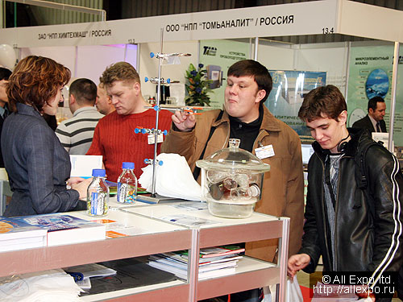
Однако, выставка - это живой организм, который находится в постоянном развитии, совершенствуется, изменяется.
История выставки «Аналитика Экспо» насчитывает уже 10 лет. Потребность в такой выставке в России стала очевидна в 2002 году. Международная выставочная компания MVK совместно с ведущими отраслевыми ассоциациями НП «РОСХИМРЕАКТИВ», «Российский союз химиков», ААЦ «Аналитика», а также Научный совет РАН по аналитической химии разработали детальную концепцию выставки и успешно воплотили ее в жизнь на площадке КВЦ «Сокольники».

Особенностью выставки с самого начала стало участие в ней значительного количества компаний, в том числе зарубежных. Выставка предоставила иностранным производителям лабораторного оборудования возможность выхода на российский рынок, расширения бизнеса и создания совместных предприятий.
«Аналитика Экспо» стала для российских специалистов производственных лабораторий настоящим событием: на выставке они увидели широкий спектр аналитического и лабораторного оборудования и материалов высочайшего качества и новейших технологий.
Выставка сразу заняла позицию ведущего форума производителей и потребителей, стала зеркалом отрасли, отражающим ситуацию на рынке, праздником для всех, кто работает в аналитической химии. В 2003 году в выставке приняли участие 124 компании.
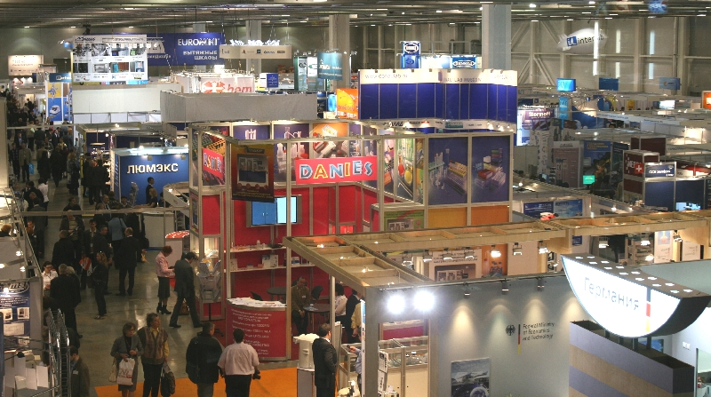
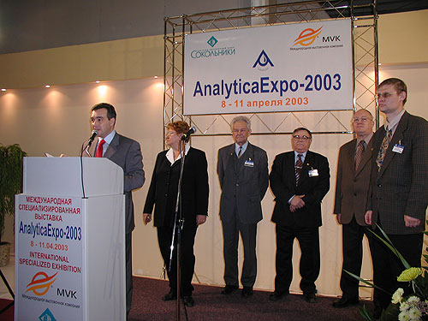
С 2005 года выставка обладает знаками Всемирной ассоциации выставочной индустрии (UFI) и Международного союза выставок и ярмарок (МСВЯ), что подчеркивает ее авторитетность, высокий уровень организации, международную значимость и вклад в развитие регионов.
В рамках выставки ежегодно появляются новые разделы. С 2004 года на выставке появился раздел «Биоаналитика», с 2007 года – «Нанотехнологии». Появление новых разделов позволило не только увеличить число участников, но и в большей степени удовлетворить потребности рынка в информации и предложениях по данным направлениям отрасли.
С 2008 по 2011 годы выставка «Аналитика Экспо» проводилась в МВЦ «Крокус Экспо».
В выставке «Аналитика Экспо» приняли участие 205 компаний из 15 стран мира.
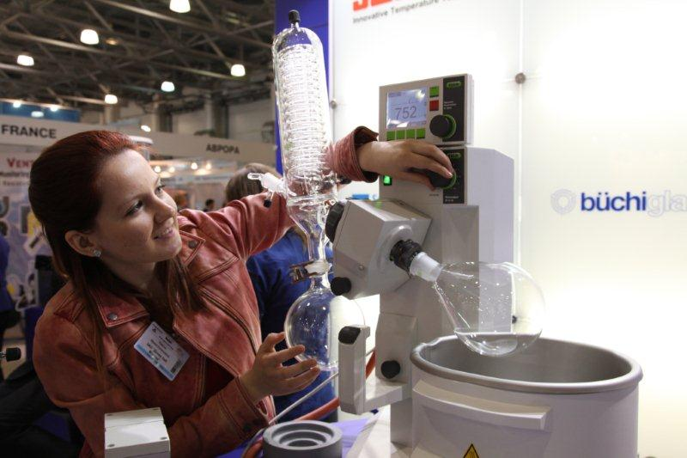
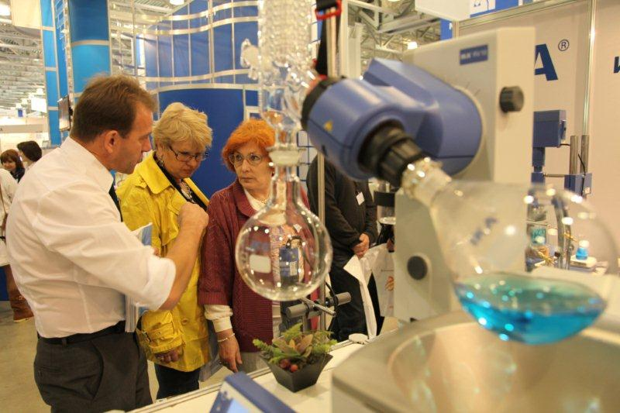
С декабря 2010 года Международная выставочная компания MVK вошла в группу компаний ITE. Передовые технологии ITE позволили увеличить посещаемость выставки и подняли ее на качественно новый уровень.
Группа ITE, рассмотрев выставочные площадки Москвы, решила вернуть выставку с 2012 года в модернизированный выставочный комплекс «Сокольники». Выбирая площадку КВЦ «Сокольники», мы основывались на преимуществах и выгодах, которые она принесет участникам выставки: удобное расположение в центре Москвы; высокий уровень технической оснащенности выставочного центра; доступность гостиничной и развлекательной инфраструктуры; наилучшее соотношение цены и качества технических услуг; бесплатный подъезд к монтажным воротам в период монтажа / демонтажа.
В 2012 году «Аналитика Экспо» отметит свой 10-летний юбилей. Помимо насыщенной деловой программы, включающей конференции, семинары, круглые столы, презентации компаний-участниц, лекции и конкурсы, пройдут разнообразные юбилейные мероприятия.
«Аналитика Экспо» - это не просто имиджевая выставка, участие в которой вопрос престижа для любой компании, а деловое мероприятие высокого уровня, во время которого проводятся переговоры, заключаются контракты, создается задел для стабильного и долгосрочного присутствия на рынке.
Сегодня «Аналитика Экспо» - это крупнейшее в России и самое авторитетное профессиональное мероприятие, все 10 лет наглядно демонстрирующее тенденции российского и мирового рынка аналитического и лабораторного оборудования, в полной мере отражающее его потенциал, спады и подъемы.
Мы будем рады приветствовать Вас на 10-й юбилейной выставке «Аналитика Экспо 2012». Желаем успехов, достижения поставленных целей, процветания. До встречи с 10 по 13 апреля 2012 года в КВЦ «Сокольники»!

